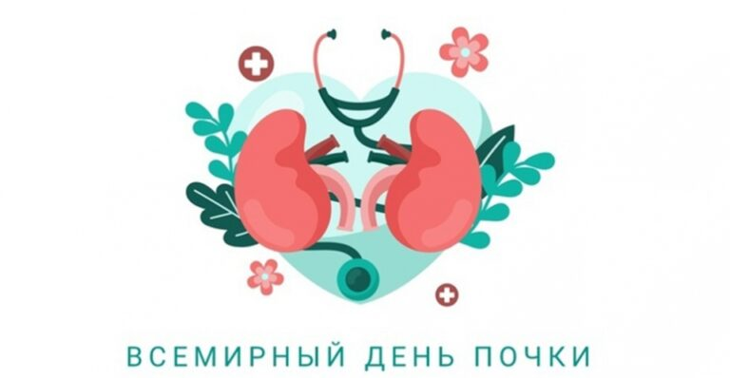

Пресс-релиз 12 марта 2026 года — Всемирный день почки
Ежегодно, начиная с 2006 года, во второй четверг марта отмечается Всемирный день почки.

Это глобальная информационно-образовательная кампания, которая направлена на повышение осведомленности населения о важности и роли почек в организме человека.
По данным Всемирной организации здравоохранения (далее – ВОЗ) и Международных нефрологических организаций и обществ, число больных с заболеваниями почечной системы составляет порядка 10% населения планеты, и эта цифра, к сожалению, растёт. В большинстве случаев речь идёт о тяжёлых хронических заболеваниях, которые часто заканчиваются летальным исходом, либо о заболеваниях, переходящих в категорию хронических.
Природа развития хронической болезни почек (далее – ХПБ) мультифакториальна, и долгое время ведущая роль принадлежала хроническому нефритическому синдрому, поликистозному заболеванию почек. Однако в последнее время на первый план выступает вторичная нефропатия, в качестве основного триггера возникновения терминальной стадии ХБП. Среди наиболее распространенных заболеваний, которые могут к этому привести, следует отдельно выделить следующие: сахарный диабет 1 и 2 типов, артериальная гипертензия с преимущественным поражением почек, системные заболевания.
В настоящее время в Могилевской области функционирует 6 диализных центров, где пациенты, страдающие терминальной стадией хронической болезни почек, получают лечение программным гемодиализом – методомочищения крови с помощью аппарата «искусственная почка». Данные центры расположены в Могилеве (2), Бобруйске, Горках, Костюковичах, Осиповичах, что делает получение лечения удобным и доступным для всех пациентов, независимо от места проживания. На начало2026 года, в Могилевской области на лечении программным гемодиализом находится 221 пациент.
Помимо гемодиализа существует еще один метод лечения хронической болезни почек в терминальной стадии – этоперитонеальный диализ. В этом случае кровь пациента очищается, проходя через естественную мембрану организма – брюшину (2025 год – 21 человек).
Наряду с вышеуказанными методами, существует еще один вариант лечения терминальной стадии болезни почек. Это аллогенная трансплантация донорской почки. В УЗ «Могилевская областная клиническая больница» данный вид медицинской помощи проводится с 2018 года. На начало 2026 года поднаблюдением нефролога-трансплантолога в Могилевской области находится 228 пациентов с функционирующим почечным трансплантатом.
Поэтому ежегодное проведение Всемирного дня почки направлено на актуализацию темы почечных заболеваний и привлечение внимания к данной проблеме в первую очередь врачей-нефрологов.
Отдельное внимание уделяется проведению информационно-образовательных мероприятий с населением. В данной работе большая роль принадлежит медицинским работникам. В их задачу входит информирование населения о симптомах и способах выявления почечных заболеваний на ранних и поздних стадиях, людях, относящихся к категории риска, способах профилактики заболеваний почек. Ряд мероприятий посвящается людям, страдающим от хронической почечной недостаточности, тому, с какими сложностями, в том числе психологического характера, им приходится сталкиваться.
Врачи напоминают, что важно знать, какие сигналы организма могут свидетельствовать о нарушениях в работе почек: изменение цвета кожи, появление землистого оттенка; отеки; нарушение мочеиспускания; неприятный запах изо рта; повышенное артериальное давление; постоянные боли в пояснице.
Советы по профилактике:
Регулярные упражнения (пешие прогулки, плавание, велоспорт) помогают поддерживать нормальный вес, улучшают кровообращение, снижают риск развития артериальной гипертензии и диабета – главных факторов риска для почек.
Гипергликемия (повышенный уровень глюкозы) повреждает капилляры почек. Вовремя обнаруженный диабет позволяет контролировать уровень глюкозы в крови и предотвращать прогрессирование нефропатии.
Высокое давление (артериальная гипертензия) ускоряет повреждение почечных клубочков. Стабильное давление (≤ 130/80 мм рт.) снижает риск хронической почечной недостаточности.
Диета с низким содержанием соли, насыщенных жиров и простых углеводов, а также поддержание здорового индекса массы тела (18,5 – 24,9) помогают уменьшить нагрузку на почки и снижают риск ожирения.
Употребление достаточного количества воды (около 2 л в день, но с учетом индивидуальных особенностей) способствует эффективному выведению токсинов и поддержанию нормального объёма крови.
Никотин ухудшает микроциркуляцию и повышает риск атеросклероза, который может поражать почечные артерии.
Непрерывный прием лекарственных средств может вызвать острую или хроническую почечную недостаточность. При необходимости обсудите альтернативы с врачом.
Диабет, гипертония, ожирение – это «первые сигналы». Регулярные анализы (креатинин, ОАК, ОАМ, УЗИ почек) позволяют выявить ранние изменения и начать лечение до того, как почечная функция серьёзно ухудшится.
Забота о здоровье вовремя – это основа долгой и активной жизни, позволяющая предотвратить развитие серьезных хронических заболеваний. Регулярные профилактические осмотры, диспансеризация, здоровое питание, физическая активность и отказ от вредных привычек – главные составляющие, помогающие спасти жизнь и сохранить благополучие.

Заведующий отделением гемодиализа и нефрологии УЗ «Могилевская областная клиническая больница», Жаголкин Евгений Евгеньевич

